Knauf Perfex, Fensterbank-Zubehör

Knauf Gips

Eigenschaften

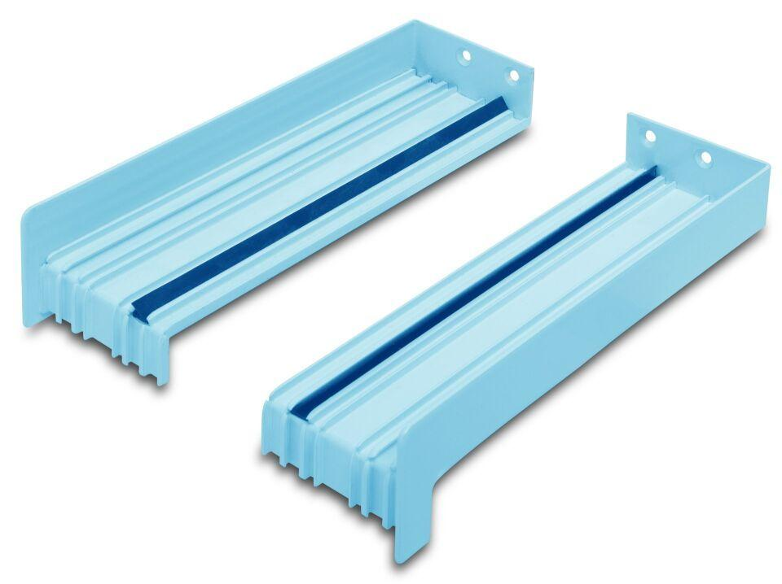

Werkstoff

Aluminium